Hotel CLARION merkez

Tel : +420 296 398 100
Fax : +420 296 398 150
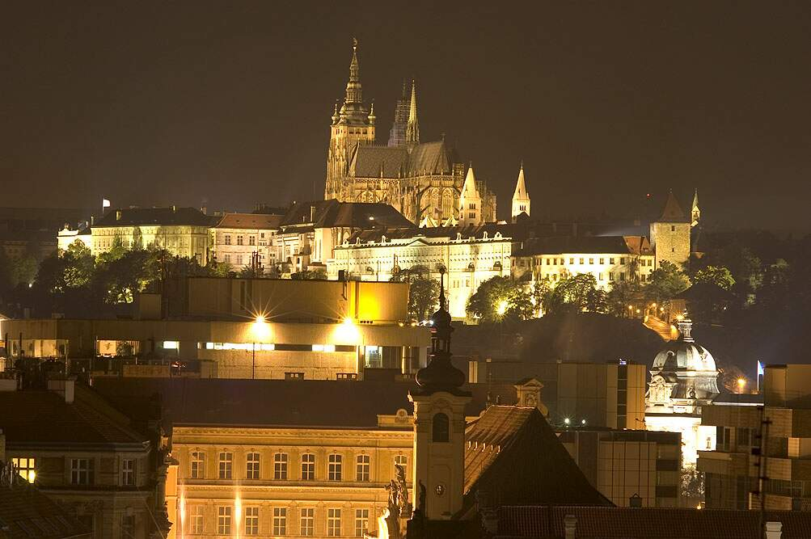
Adres : Hradebni 9, Praha 1
Web : Yok

Kapasite:
Oda sayısı : 90
Restaurant : 88
Toplantı sal: 40

Otelde:
Oda servisi, kuru temizleme,
loby, bar, restorant.

Kahvaltı (açık büfe)

Odalarda:
TV, uydu yayın, klima, minibar, kasa, internet
Bağlantı imkanı, saç kurutma, çay/kahve makinesi
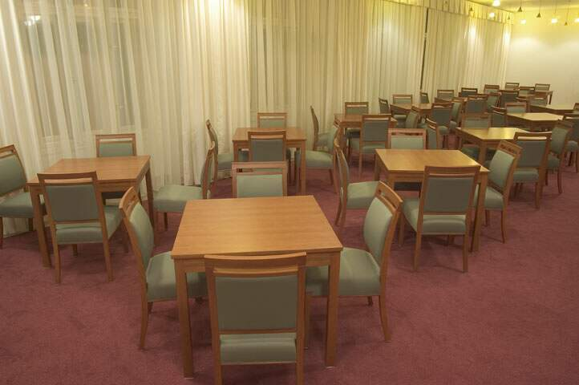
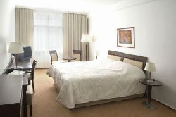

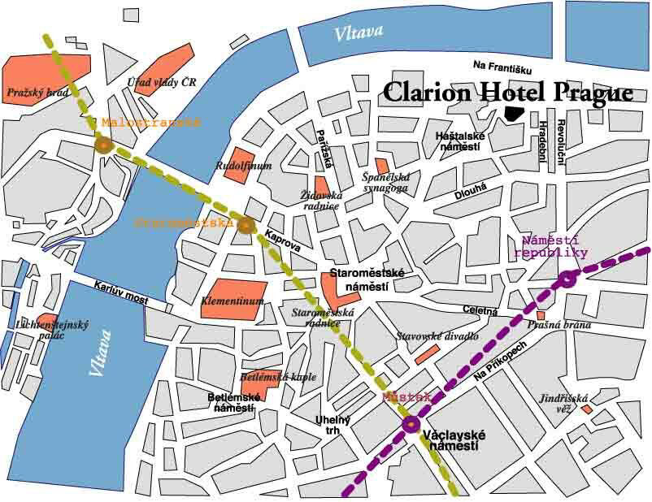

Otelden Merkeze Ulaşım : Merkezde.
Otel şehir merkezinde olup her yere yürüyüş mesafesindedir.

